**Тема: Правильні многогранники**

План

* + - 1. Поняття правильного многогранника.

1. Властивості правильних многогранників.
2. Зв'язок правильних многогранників з мирозданням.
3. Зв'язок з хімією і біологією.

Література

1. Афанасьєва О.М., Бродський Я.С., Павлов О.Л., Сліпенко А.К. Математика (підручник для студентів ВНЗ І-ІІ р.а. технічних спеціальностей) – К.: Вища школа, 2001
2. Афанасьєва О.М., Бродський Я.С., Павлов О.Л., Сліпенко А.К. Дидактичні матеріали з математики (навчальний посібник для студентів ВНЗ І-ІІ р.а.) – К.: Вища школа, 2001
3. Бевз Г.П. та інші. Математика: Підручник для 10 – 11 кл. загальноосвітніх навчальних закладів. – К.: Генеза, 2012

Питання для самоконтролю

1. Які многогранники називаються правильними?
2. Скільки існує типів многогранників?
3. Опишіть кожний тип правильних многогранників, використовуючи схему «Правильні многогранники».
4. Яка формула пов’язує елементи правильних многогранників?
5. Де в житті, науці і техніці знаходять застосування правильні многогранники?

Завдання для самоконтролю

Прочитати [1], Р8.§2(2.3)

Практичне завдання: виготовити моделі правильних многогранників.

* + - 1. **Поняття правильного многогранника**

«Правильних многогранників зухвало мало, але цей досить скромний за чисельністю загін зумів пробратися в самі глибини різних наук».

Льюїс Керолл

Існує *п'ять типів правильних опуклих многогранників:* правильний тетраедр, правильний гексаедр (куб), правильний октаедр, правильний додекаедр, правильний ікосаедр. Назва многогранників складається із двох частин: перша — число граней (тетра — 4, гекса — 6, окта — 8, додека — 12, ікоса — 20), а друга (едр) — грань.

* + - 1. **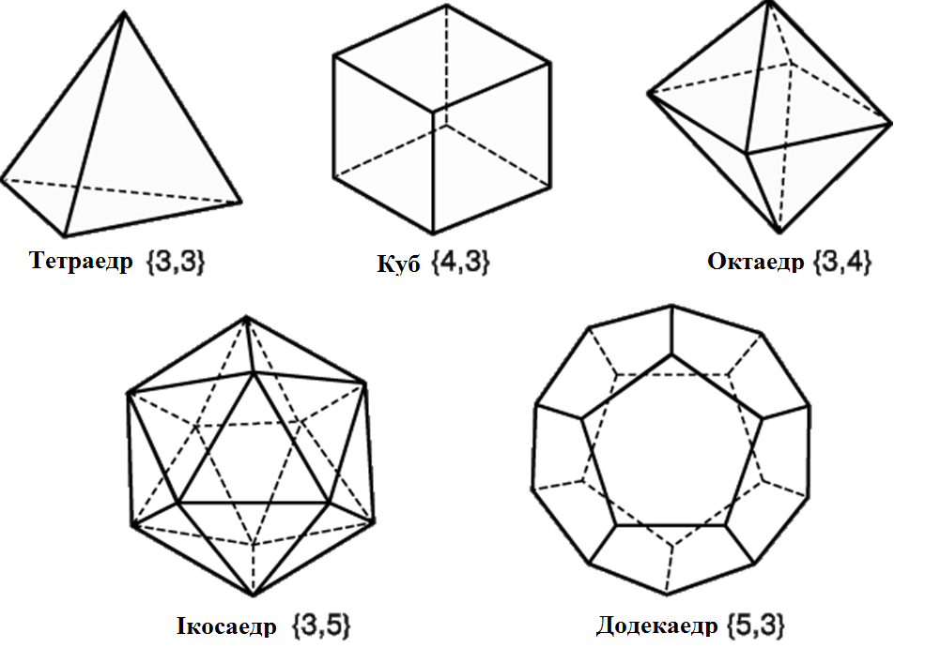Властивості правильних многогранників**

|  |  |  |  |  |
| --- | --- | --- | --- | --- |
| Правильні многогранники | | | | |
| Назва | Вид грані | Число | | |
| граней | вершин | ребер |
| Правильний тетраедр |  | 4 | 4 | 6 |
| Правильний гексаедр (куб) |  | 6 | 8 | 12 |
| Правильний октаедр |  | 8 | 6 | 12 |
| Правильний додекаедр |  | 12 | 20 | 30 |
| Правильний ікосаедр |  | 20 | 12 | 30 |

**В+Г-Р=2**

Ця формула була «помічена» Декартом в 1640р., а пізніше довів це дивовижне співвідношення Леонард Ейлер (1707-1783), один з найвидатніших математиків, тому формула названа його ім'ям. Вона вірна не тільки для правильних, а й для всіх опуклих багатогранників.

* + - 1. **Зв'язок правильних многогранників з мирозданням**

Згідно з деякими античними джерелами, чотири космічні стихії були геометризовані самим Піфагором: атом кожної стихії мислився у вигляді певного правильного многогранника. Але стихій всього 4, а многогранників - 5. Для п'ятого Платон вводить п'ятий елемент - «п'яту сутність», атомам якого надається форма найбільш близького до кулі, найдосконалішого тіла на землі, многогранника - додекаедра. Атомам землі Платон надав форму самого нерухомого і стійкого многогранника , бо земля нерухома і стійка - це куб. Атом вогню символізував многогранник, гострий, схожий на полум'я свічки - тетраедр. Вода відрізняється плинністю, і її атоми символізували многогранником, який легше за всіх «котиться» - це ікосаедр. Повітря рухається в різні боки і для нього залишився многогранник - октаедр, якби спрямований в різні сторони, символізує атом повітря .

Правильні многогранники називаються також Платоновим тілами .

1. **Зв'язок з хімією і біологією**

Природа широко користується тим, що правильні многогранники - самі вигідніші фігури. Це підтверджує форма деяких кристалів. Наприклад, кухонна сіль, без якої ми не можемо обійтися. Кристали кухонної солі мають форму куба. Ікосаедр передає форму кристалів бору. Отримання сірчаної кислоти, особливих сортів цементу, заліза не обходиться без сірчистого колчедану. Кристали цієї хімічної речовини мають форму додекаедра. Кристал алмазу – октаедра.

|  |  |
| --- | --- |
| Описание: григ8  Феодарія (одноклітинний морський організм) | Скелет - ікосаедр |
| Кухонна сіль (NaCl) | куб |
| Бор (B) | ікосаедр |
| Описание: 4664_002Сірчистий колчедан (FeS) | додекаедр |
| Кристали алмазу | октаедр |